Edukacja polonistyczna

Klasa I Szkoła Podstawowa Specjalna Nr 4 dla uczniów z niepełnosprawnością intelektualną w stopniu lekkim
Nazwisko i imię nauczyciela: Kondraciuk Elżbieta
el.kondraciuk@wp.pl
data realizacji: 15.06.2020 r.

Temat: Głośne czytanie wiersza A. Frączak „Żółty, Niebeeski, Czerwony”. Dokanczanie zdań.

Zadanie
Przeczytaj głośno wiersz.
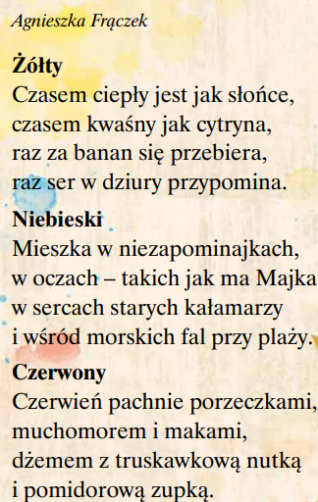

Zadanie
Dokończ zdania: „Czerwony jak...”, „Zielony jak…”, „Żółty jak…”, „Niebieski jak…”
Edukacja polonistyczna

Klasa I Szkoła Podstawowa Specjalna Nr 4 dla uczniów z niepełnosprawnością intelektualną w stopniu lekkim
Nazwisko i imię nauczyciela: Kondraciuk Elżbieta
el.kondraciuk@wp.pl
data realizacji: 16.06.2020 r.

Temat: Głośne czytanie wiersza pt. „Kolorowe bajki”. Pisanie z pamięci.

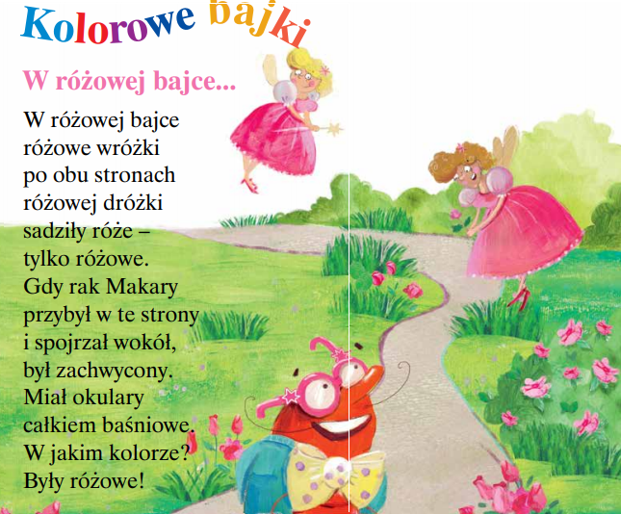

Zadanie
- Przeczytaj wiersz, zamieniając kolor różowy na zielony.
- Napisz wybrane zdanie z pamięci.

Edukacja polonistyczna

Klasa I Szkoła Podstawowa Specjalna Nr 4 dla uczniów z niepełnosprawnością intelektualną w stopniu lekkim
Nazwisko i imię nauczyciela: Kondraciuk Elżbieta
el.kondraciuk@wp.pl
data realizacji: 17.06.2020 r.

Temat: Głośne czytanie wiersza pt. „Kolorowe bajki”. Wymyślanie i opowiadanie kolorowej bajki.

Zadanie
Wymyśl jedną z kolorowych bajek. Opowiedz ją.

Edukacja polonistyczna

Klasa I Szkoła Podstawowa Specjalna Nr 4 dla uczniów z niepełnosprawnością intelektualną w stopniu lekkim
Nazwisko i imię nauczyciela: Kondraciuk Elżbieta
el.kondraciuk@wp.pl
data realizacji: 18.06.2020 r.

Temat: Czytanie opowiadanie W. Badalskiej „Obłoczek”. Opowiadanie przygody obłoczka.
Z pomocą rodziców przeczytaj opowiadanie.
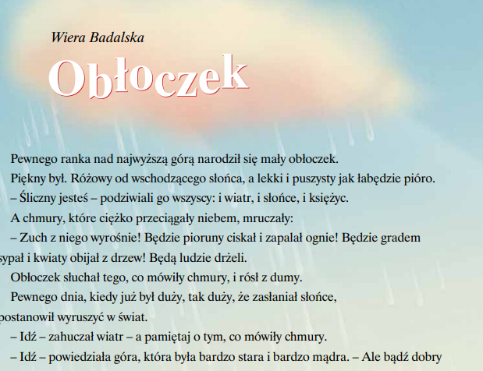
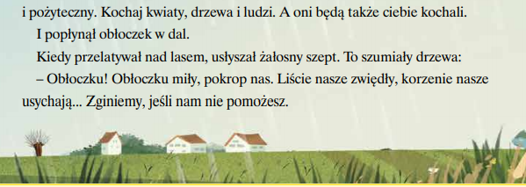

Zadanie
Opowiedz, jakie przygody przeżył obłoczek w czasie wędrówki po świecie.

Edukacja polonistyczna

Klasa I Szkoła Podstawowa Specjalna Nr 4 dla uczniów z niepełnosprawnością intelektualną w stopniu lekkim
Nazwisko i imię nauczyciela: Kondraciuk Elżbieta
el.kondraciuk@wp.pl
data realizacji: 19.06.2020 r.

Temat: Czytanie II części opowiadania W. Badalskiej „Obłoczek”. Rozmowa na temat „Kiedy deszcz jest potrzebny”

Z pomocą rodziców przeczytaj II część opowiadania.

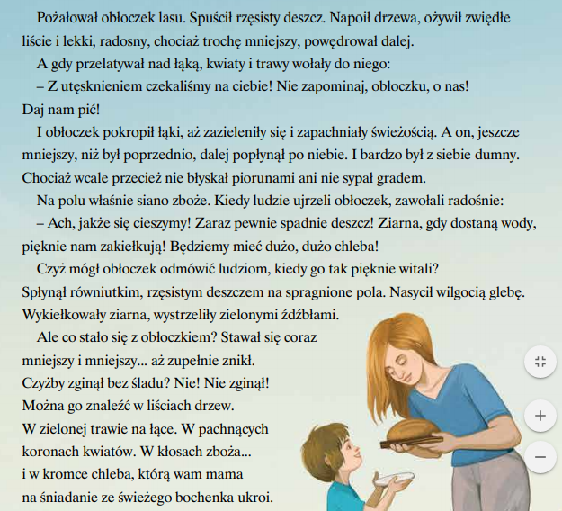
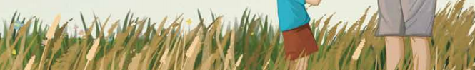

Porozmawiaj z rodzicami, kiedy deszcz jest potrzebny.

Edukacja polonistyczna

Klasa I Szkoła Podstawowa Specjalna Nr 4 dla uczniów z niepełnosprawnością intelektualną w stopniu lekkim
Nazwisko i imię nauczyciela: Kondraciuk Elżbieta
el.kondraciuk@wp.pl
data realizacji: 22.06.2020 r.

Temat: Głośne czytanie wiersza K. i. Gałczyńskiego „Spływają krople”. Pisanie z pamięci.

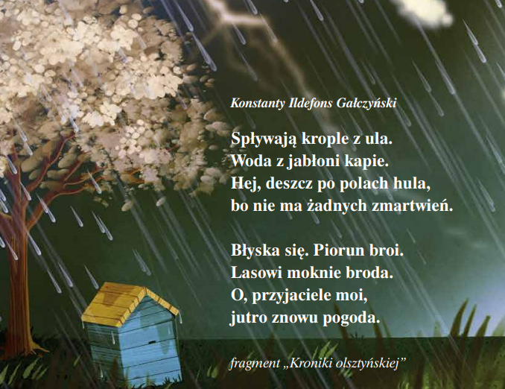
O jakiej pogodzie opowiada wiersz?
Edukacja polonistyczna

Klasa I Szkoła Podstawowa Specjalna Nr 4 dla uczniów z niepełnosprawnością intelektualną w stopniu lekkim
Nazwisko i imię nauczyciela: Kondraciuk Elżbieta
el.kondraciuk@wp.pl
data realizacji: 23.06.2020 r.

Temat: Rozwiązywanie i układanie zagadek o pogodzie.

Rozwiąż zagadki. Pobaw się w układanie zagadek o pogodzie.
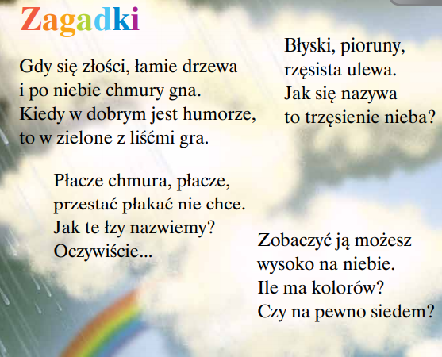

Edukacja polonistyczna

Klasa I Szkoła Podstawowa Specjalna Nr 4 dla uczniów z niepełnosprawnością intelektualną w stopniu lekkim
Nazwisko i imię nauczyciela: Kondraciuk Elżbieta
el.kondraciuk@wp.pl
data realizacji: 24.06.2020 r.

Temat: Czytanie komiksu „Smoki na wakacjach”. Układanie odpowiedzi na pytanie Dokąd smoki wybrały się na wakacje?
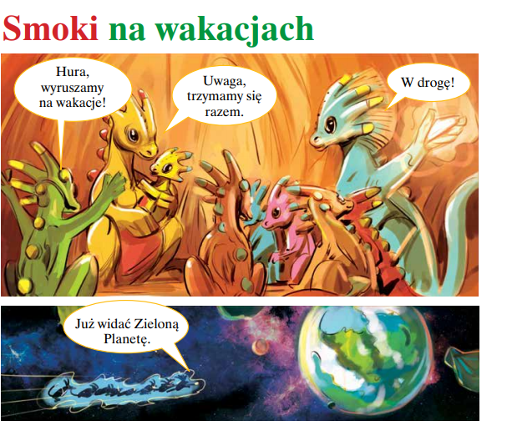
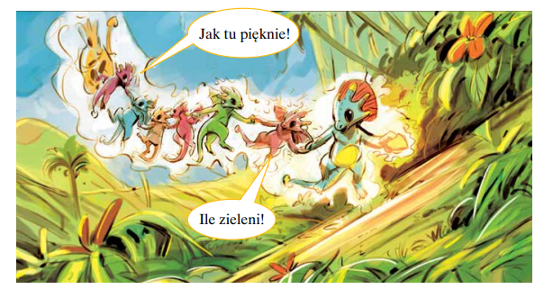
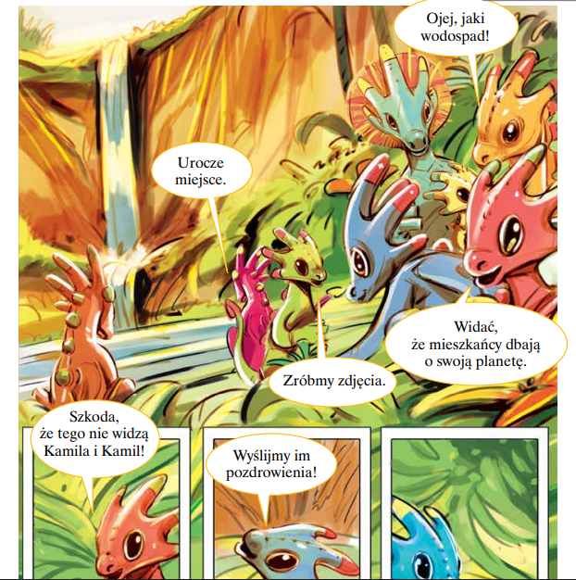
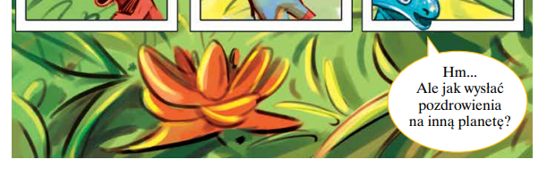

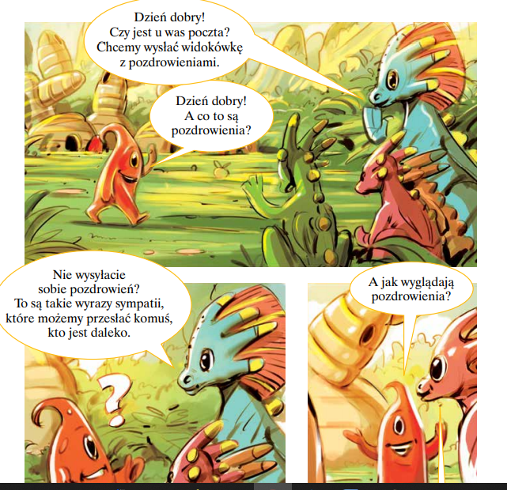
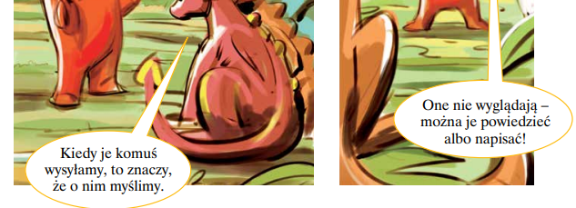
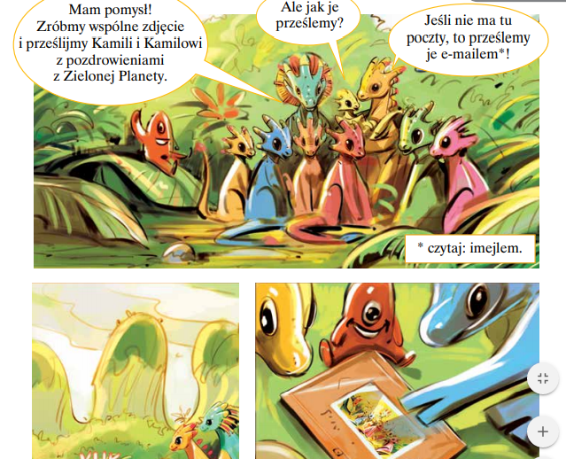
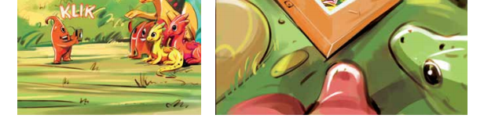

Dokąd smoki wybrały się na wakacje?

Edukacja polonistyczna

Klasa I Szkoła Podstawowa Specjalna Nr 4 dla uczniów z niepełnosprawnością intelektualną w stopniu lekkim
Nazwisko i imię nauczyciela: Kondraciuk Elżbieta
el.kondraciuk@wp.pl
data realizacji:25.06.2020 r.
Temat: Czytanie wiersza N. Ustenko „Wakacje”. Dokańczanie zdań: Jak bezpiecznie spędzić wakacje?

Głośno przeczytaj wiersz.
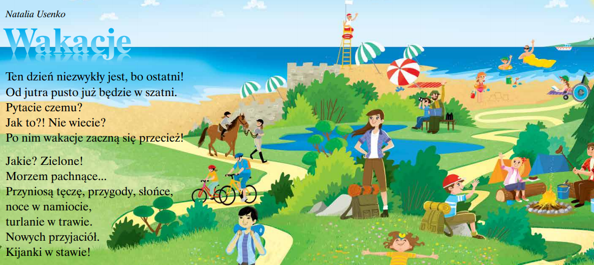
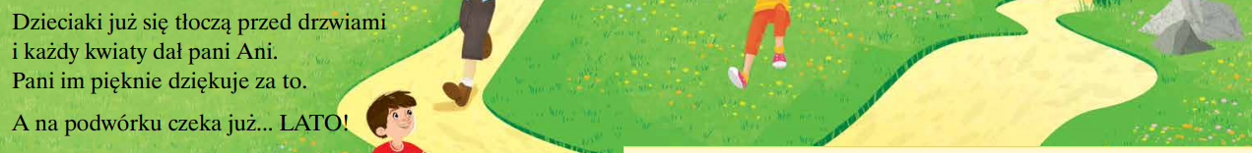Zadanie
Dokończ zdania w taki sposób, żeby były wskazówkami, jak bezpiecznie spędzić wakacje: „Kiedy przebywam na słońcu, pamiętam o...”, „Kąpię się tylko...”, „Kiedy jestem w lesie...”

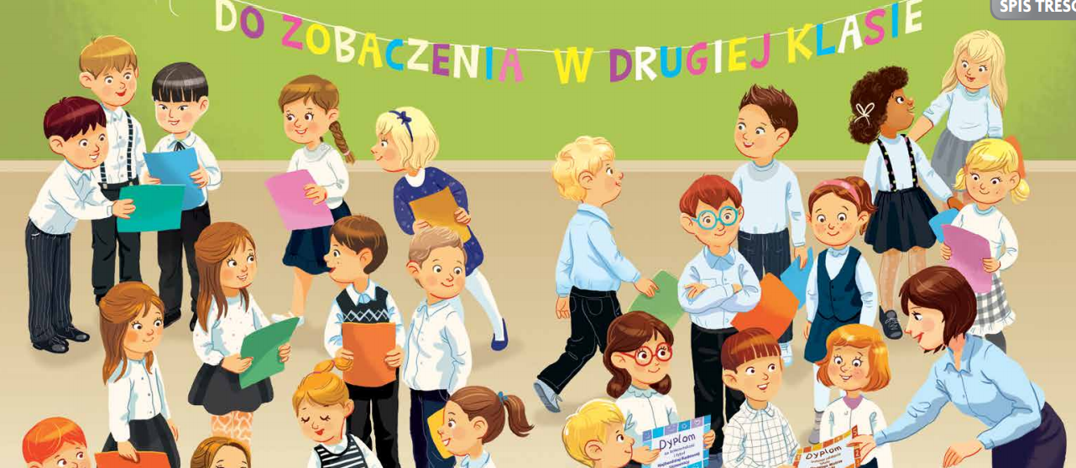
Edukacja polonistyczna

Klasa II Szkoła Podstawowa Specjalna Nr 4 dla uczniów z niepełnosprawnością intelektualną w stopniu lekkim
Nazwisko i imię nauczyciela: Kondraciuk Elżbieta
el.kondraciuk@wp.pl
data realizacji:15.06.2020 r.
Temat: Głośne czytanie wiersza E. Szymańskiej „Książka”. Pisanie z pamięci.

Głośno przeczytaj wiersz. Napisz z pamięci wybrany fragment.

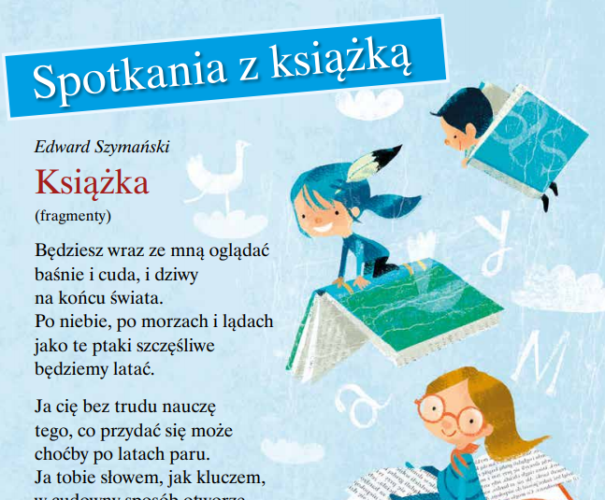
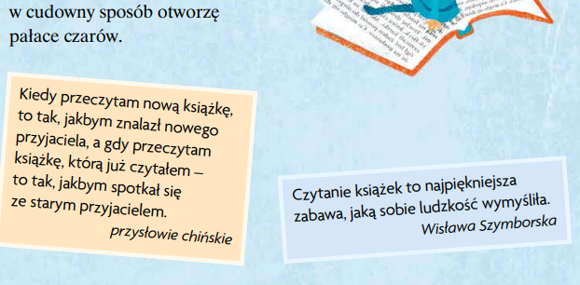
Opowiedz o książce, którą chętnie byś przeczytał. O czym będzie? Wymyśl jej tytuł.

Edukacja polonistyczna

Klasa II Szkoła Podstawowa Specjalna Nr 4 dla uczniów z niepełnosprawnością intelektualną w stopniu lekkim
Nazwisko i imię nauczyciela: Kondraciuk Elżbieta
el.kondraciuk@wp.pl
data realizacji:16.06.2020 r.
Temat: Jakie książki chcemy czytać? Czytanie Pamiętnika Maciusia.
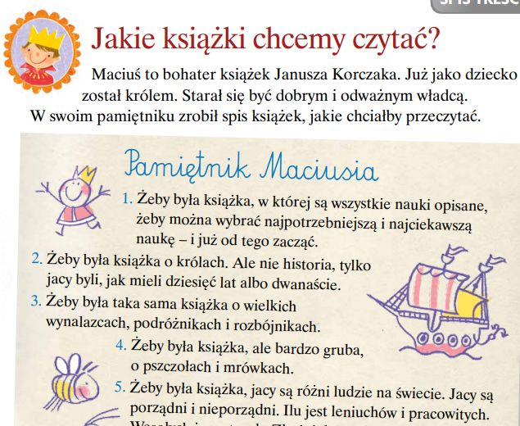
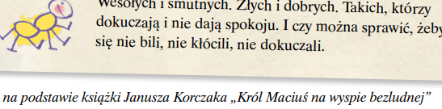

Zapytaj rodziców co czytali, gdy mieli tyle lat co Ty.

Edukacja polonistyczna

Klasa II Szkoła Podstawowa Specjalna Nr 4 dla uczniów z niepełnosprawnością intelektualną w stopniu lekkim
Nazwisko i imię nauczyciela: Kondraciuk Elżbieta Układanie odpowiedzi na pytania.
el.kondraciuk@wp.pl
data realizacji:17.06.2020 r.
Temat: Głośne czytanie wiersza „Ciekawość”.

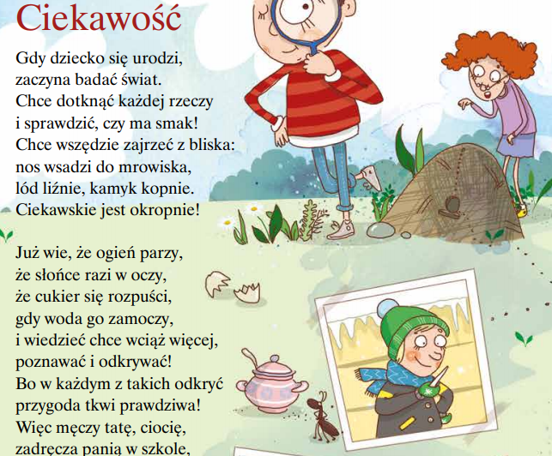
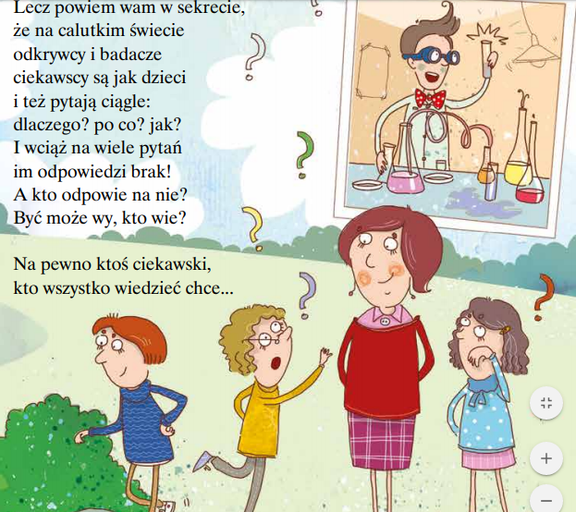
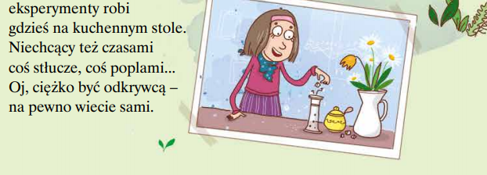
Zadanie
Co wspólnego mają dzieci z odkrywcami i badaczami?

Edukacja polonistyczna

Klasa Ii Szkoła Podstawowa Specjalna Nr 4 dla uczniów z niepełnosprawnością intelektualną w stopniu lekkim
Nazwisko i imię nauczyciela: Kondraciuk Elżbieta Układanie odpowiedzi na pytania.
el.kondraciuk@wp.pl
data realizacji:18.06.2020 r.
Temat: Cyber - Ryba - wywiad z wynalazcą Marcinem Malcem. Ćwiczenia w czytaniu.

Przeczytaj wywiad z wynalazcą Marcinem Malcem.

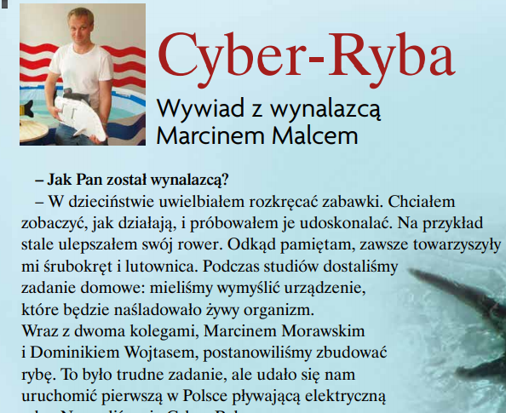
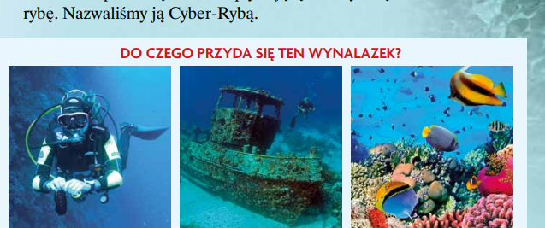

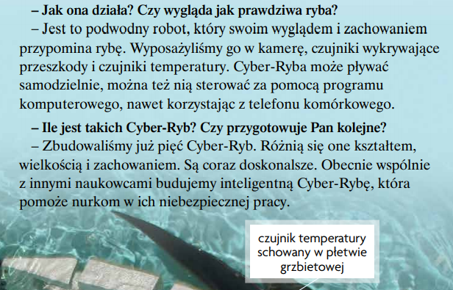

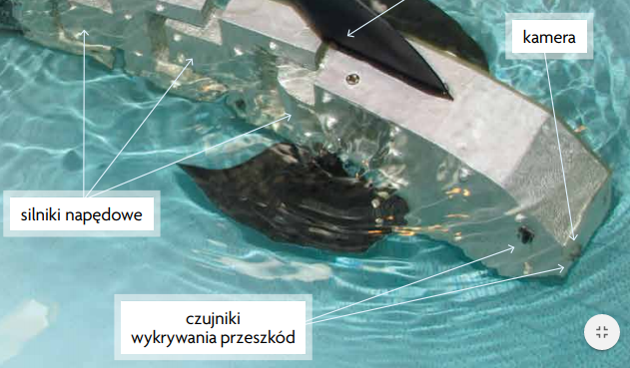

Edukacja polonistyczna

Klasa II Szkoła Podstawowa Specjalna Nr 4 dla uczniów z niepełnosprawnością intelektualną w stopniu lekkim
Nazwisko i imię nauczyciela: Kondraciuk Elżbieta Układanie odpowiedzi na pytania.
el.kondraciuk@wp.pl
data realizacji:19.06.2020 r.
Temat: Zapisywanie i wyjaśnianie skrótów.

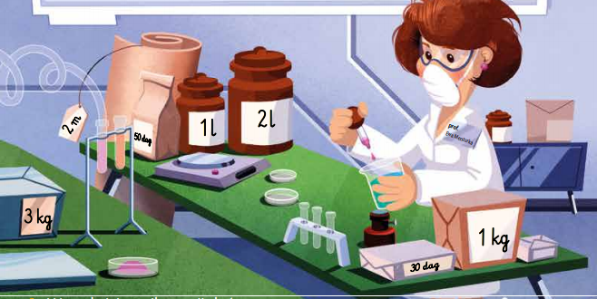
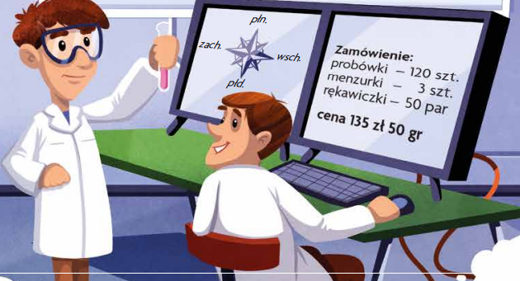
Wyszukaj na ilustracji skróty. Zapisz je w zeszycie i wyjaśnij, co oznaczają, na przykład: dag – dekagram, m – metr.
Edukacja polonistyczna

Klasa II Szkoła Podstawowa Specjalna Nr 4 dla uczniów z niepełnosprawnością intelektualną w stopniu lekkim
Nazwisko i imię nauczyciela: Kondraciuk Elżbieta Układanie odpowiedzi na pytania.
el.kondraciuk@wp.pl
data realizacji:22.06.2020 r.
Temat: Wakacyjne atrakcje – czytanie informacji turystycznej. Pisanie ze słuchu.
Przeczytaj informacje turystyczną. Napisz ze słuchu wybrany fragment.
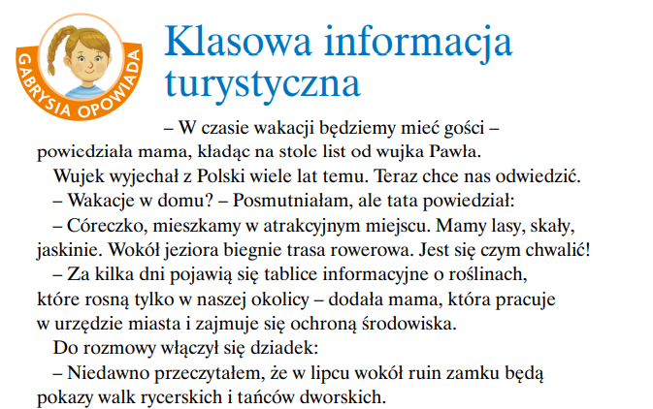
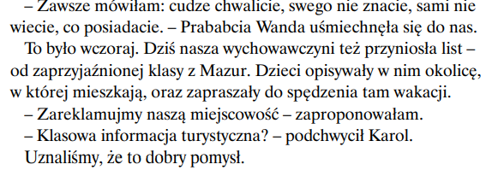
Zadanie
Co ciekawego znajduje się w okolicy, o której opowiada dziewczynka? Jakie atrakcje czekają na turystów? 2. Jak rozumiecie przysłowie, które przytoczyła prababcia?

Edukacja polonistyczna

Klasa II Szkoła Podstawowa Specjalna Nr 4 dla uczniów z niepełnosprawnością intelektualną w stopniu lekkim
Nazwisko i imię nauczyciela: Kondraciuk Elżbieta Układanie odpowiedzi na pytania.
el.kondraciuk@wp.pl
data realizacji:23.06.2020 r.
Temat: Układanie reklamy miejscowości turystycznej.

Co jest interesującego w twojej okolicy? Zastanów się, jak można zachęcić turystów do odwiedzenia Twojej miejscowości. Zareklamuj ją w dowolny sposób.
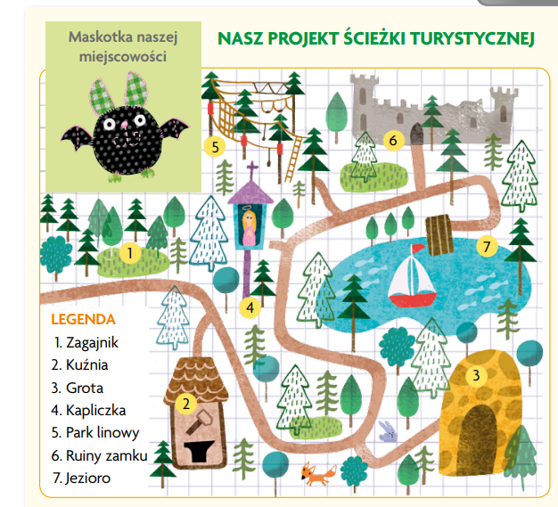

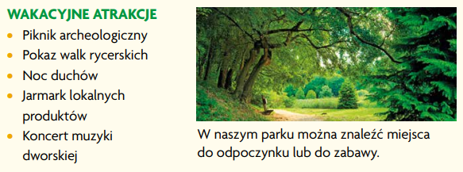

Edukacja polonistyczna

Klasa II Szkoła Podstawowa Specjalna Nr 4 dla uczniów z niepełnosprawnością intelektualną w stopniu lekkim
Nazwisko i imię nauczyciela: Kondraciuk Elżbieta Układanie odpowiedzi na pytania.
el.kondraciuk@wp.pl
data realizacji:24.06.2020 r.
Temat: Nauka na pamięć piosenki A. Fronczak i M. Matuszewskiego pt. „Jeszcze tylko chwilek parę”.

Naucz się na pamięć piosenki „Jeszcze tylko chwilek parę”.
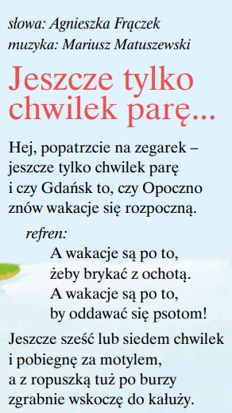
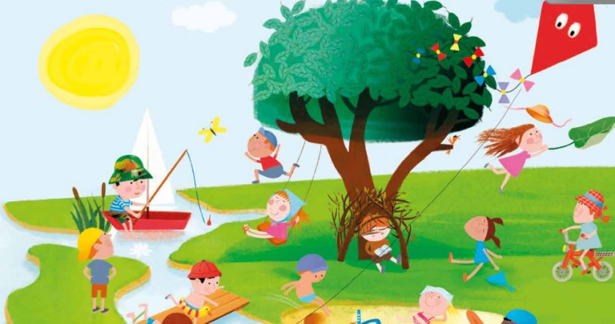

Edukacja polonistyczna

Klasa II Szkoła Podstawowa Specjalna Nr 4 dla uczniów z niepełnosprawnością intelektualną w stopniu lekkim
Nazwisko i imię nauczyciela: Kondraciuk Elżbieta Układanie odpowiedzi na pytania.
el.kondraciuk@wp.pl
data realizacji:25.06.2020 r.
Temat: Bezpieczne wakacje. Pisanie z pamięci numerów alarmowych
Zapisz z pamięci numery alarmowe.

